Aplicación -> Automóviles -> Tomar Framework -> Desarrollo de Herramienta

Planificación -> Framework | -> Calidad de Servicio
| -> Calidad de Control

Objetivo: Integración | -> Integración de cámaras
| -> Almacenamiento de información
| -> Adquisición de imágenes
| -> Cálculo de profundidad
| -> Visión estéreo
| -> Redes Neuronales

Necesidad: Los coches autónomos requieren operar sistemas en tiempo real.
Basado en la literatura, esto no está implementado, y se puede mejorar.

Glosario
Calendarización -> Planificación

Sistemas en tiempo real.

- Jitter (fluctuación del retardo\cite{jitter}):
  - Es la variabilidad temporal durante el envío de señales digitales.
  - Una ligera desviación de la exactitud de la señal de reloj.
  - Cambio abrupto, regularmente indeseado, de la propiedad de una señal.
- Jitter (video) \cite{ dejittering}:
  - La desviación que se tiene en una reproducción periodica de frames, éste cuantifica la suavidad de un video. Si un frame i comienza a mostrarse en un momento ti y el periodo real entre dos frames es p entonces su fluctuación relativa es |ti-(ti-1+p)|.
  - La fluctuación del retardo de un video ocurre cuando las líneas horizontales de las imágenes de video de un frame se desplazan aleatoriamente debido a la interferencia electromagnética de la señal durante la transmisión de video.
Criterios de satisfacción de la planificación. (scheduling satisfiability criteria)
- Lateness: (Tiempo de finalización – deadline)
  - Si es positivo:
    - Tardiness (tardanza): Representa el retraso de la finalización.
  - Si es negativo:
    - Earliness (adelantamiento): Representa el adelanto de la finalización.
- Laxity (Laxitud) o Slack time (Tiempo de holgura): Cantidad de tiempo restante después que una tarea es completada.
- Predictability of satisfiability (Predictibilidad de la satisfacción): El saber con absoluta anticipación si una tarea cumplirá con sus deadlines.

GPU
- IRQ handler (Interrupt request): Señal de hardware enviada al procesador que detiene temporalemtne el programa en ejecución y permite a un programa en especial, correr en lugar.

Jetson TX2
- Sistema cuenta con dispositivos para pruebas in situ.
- Cuenta con características a la vanguardia.
- Arquitectura Pascal permite memoria unificada.

Sistemas en Tiempo Real
Tareas:
- Periódicas.
- Aperiódicas.
- Esporádicas.

Framework
- Tiempo (deadline)
- Memoria
- Energía

Lograr el mejor rendimiento de generalización al hacer coincidir la capacidad de la máquina con la cantidad de recursos disponibles en un instante de tiempo.

Análisis de protocolo FFT y FreePriority

- Tareas que contempla:
- Alcance:
- Objetivos específicos:
- Implementaciones en sistemas embebidos:

- FTT vs EDF

Métricas de Implementación
- Memoria de optimización.
- Experimentos.
- Resultados y comparación.
- Conclusión.

Escrito Introducción
Hipotesis:
- Es posible diseñar un framework que permita la ejecución de tareas en modo preemptive sobre sistemas embebidos heterogéneos para una mejor administración de sus recursos de cómputo.

- Implementando puntos preemptive con planificación dinámica se puede mejorar el desempeño del sistema y disminuir el deadline.

Contribución:
Tener un planificador que permita la ejecución de tareas preemptive (tareas con privilegio), ya que al implementar puntos con privilegio en planificación dinámica puede disminuir los plazos vencidos de tareas con alta prioridad y mejorar el desempeño del sistema.

Metas:
- Conseguir un Framework que permita el manejo de tareas preemptive dentro del código fuente.
- Implementar un algoritmo de planificación dinámica de acuerdo a las características del sistema embebido en estudio.
- Desarrollo de un manejador para la asignación dinámica de prioridad en las tareas.

Metodología:
(Realizarlo en diagrama de bloques)
- Implementación de puntos preemtive en el código.
- División de tareas para su posible bloqueo/pausa.
- Estrategia de conclusión de tareas rezagadas.
- (Elección) Implementación de algoritmo de planificación dinámica.
- Asignación de prioridades.

Metas puntuales
- Planificador de tareas dinámicas.
- Inclusión de puntos preemptive.
- Asignación de prioridades a tareas.
- Asignación de tareas preemptive en sistemas embebidos heterogéneos.

Articulo:
¿Cómo asignar tiempos?: Parte dinámica del planificador.
- Se asigna deadline a tareas (Asignación dinámica).

- Planificador sobrepuesta a EDF: Objetivo FTT -> asignar deadline a procesos.

- Mensajes -> vistos como mensajes (latencia)

- Consumo -> ver tiempo promedio o máximo consumo de una tarea.

- Deadline de tarea = Deadline de Mensaje

- Figura 5:
  - Selección
  - Repartición de tareas.
  - Procesamiento.
  - Recuperación de la información.

Planificación cooperativa
Un esquema de planificación cooperativa o non-preemptive, es aquel donde las tareas son las que deciden el tiempo de uso de los recursos de cómputo, el trabajo del planificador es únicamente asignar tareas a un worker libre.
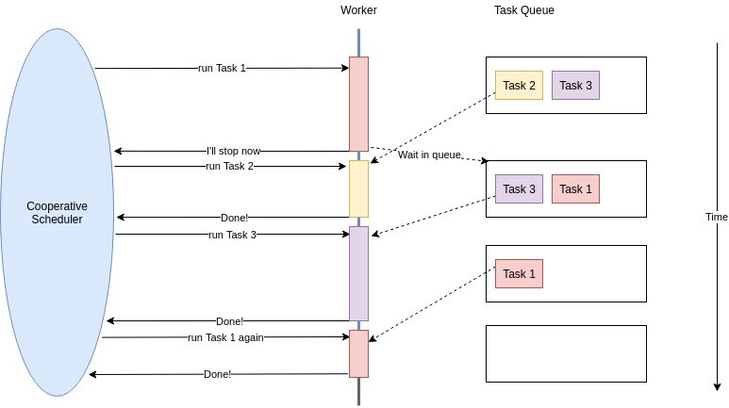\cite{medium}

El problema de esto es que una tarea puede absorber todos los recursos del sistema generando plazos vencidos en las demás tareas.

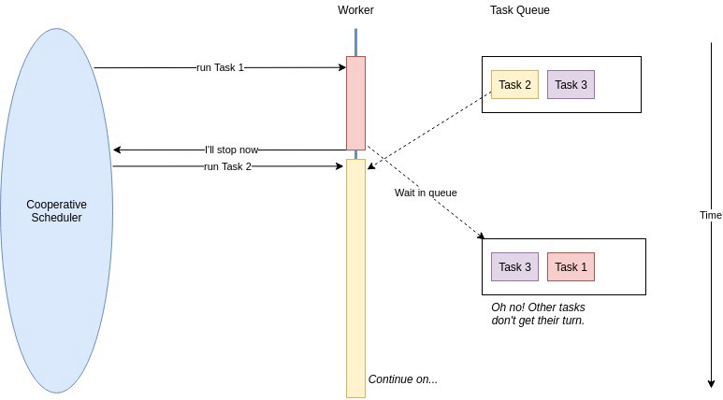

Planificación preemptive
En un esquema preemptive, el planificador es el que tiene el poder sobre las tareas, las asigna a los recursos disponibles, y cuando se termina el tiempo de ejecución dado, el planificador interrumpe (preempts) la tarea para que otra sea ejecutada en su lugar, y la tarea original debe esperar hasta que le toque su turno nuevamente.

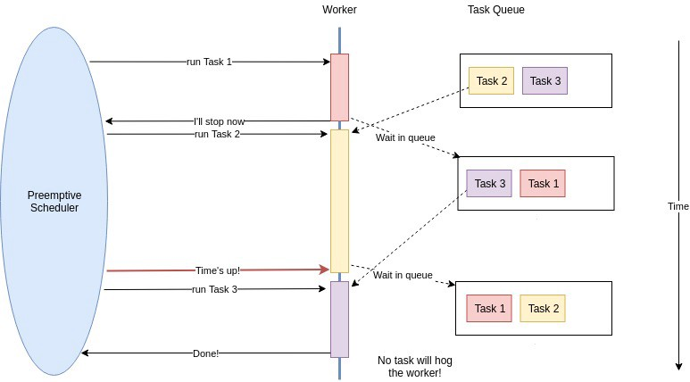

Aunque muchas veces se generan inconvenientes debido a que las tareas pueden ser interrumpidas a la mitad de un proceso, por lo que es necesario almacenar y restaurar el estado que tenia antes de ser interrumpida, para continuar justo en el punto donde se quedó.

Este proceso de almacenamiento y restauración del estado de las tareas se denomina un cambio de contexto (context switch).
x
Memoria Unificada
Ayuda a la simpificación de la programación y la portación de aplicaciones a la GPU al proporcionar un espacio de dirección virtual único y unificado para acceder a toda la memoria tanto del CPU, como del GPU en el sistema.

CUDA 6 introdujo el concepto de memoria unificada, el cual crea un pool memoria administrada que se comparte entre el CPU y el GPU. La memoria es accesible para ambas unidades utilizando el mismo apuntador, el software de CUDA migra automaticamente los datos localizados en la memoria unificada entre el CPU y el GPU, por lo que pareciera que el código que se ejecuta en la GPU funciona con la memoria del CPU y viceversa.
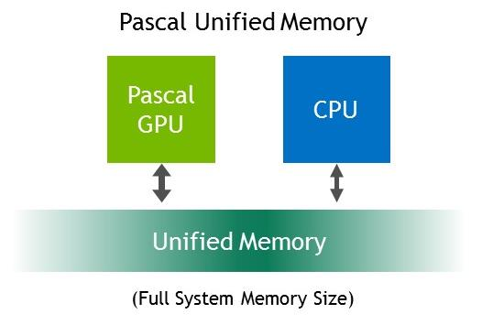
Esta tecnología tiene una capacidad de direccionamiento virtual de 49 bits, con lo que cumple con los requisitos para cubrir con el estandar de los 48 bits de las direcciones de los CPUs modernos y ahora de las propia tarjeta gráfica. Esto permite acceder completamente a todas las direcciones de memoria de todo el sistema como un solo espacio virtual de memoria.

Se cuenta con soporte a fallas de paginación de memoria, por lo que no se necesitan sincronizar todas las asignaciones de memoria a la GPU antes del lanzamiento de cada kernel. Si un kernel que está en ejecución accede a una página que no reside en su memoria, se lanza una interrupción de falla, con lo que se migra automaticamente la página que se pide.

Con este mecaniesmo, la coherencia de la memoria global con la memoria unificada está garantizada.

En los OS compatibles, se pude acceder a la memoria asignada directaente por un asignador predeterminado del sistema operativo (malloc o new)
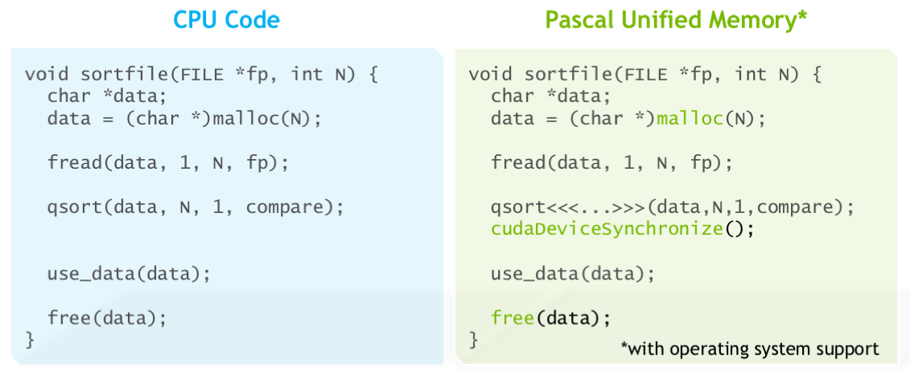

En cambio, si el sistema operativo no es compatible con esto, es necesario utilizar las funciones que provee directamente CUDA.

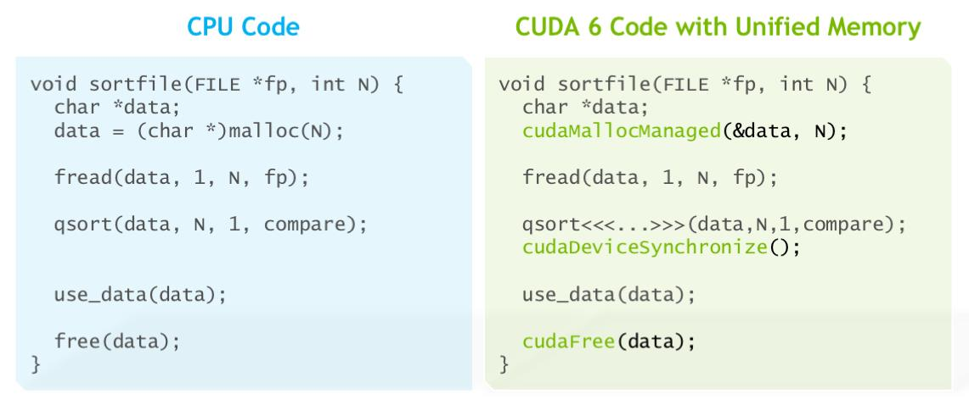

Ventajas de la memoria unificada:

- Permite enfocarse en el desarrollo de código en paralelo y no en los detalles de la asignación de la memoria.
- Hace que las estructuras de datos complejas y las clases de C++ sean fáciles de utilizar en el GPGPU.
- En los sistemas que soportan la asignación por default, se puee acceder automáticamente a cualquier estructura de datos jerarquica o anidada desde cualquier procesador.
- Las aplicaciones pueden operar conjuntos de datos que son mayores que el tamaño total de la memoria del sistema.
- La paginación de memoria permite aumentar el rendimiento del sistema, ya que al migrar los datos datos bajo demanda del GPU o CPU, se puede trabajar en distintas secciones de la misma estructura de datos.

Cómputo Preemptive

Esta caracteristica permite que las tareas ejecutadas en la GPU se interrumpan con granularidad a nivel de instrucción, y que su contexto pueda ser cambiado al GPU DRAM.
Esto permite que las tareas intercambien y ejecuten, continuando con el contexto en donde se quedó.

Esto se realiza a nivel de block, y requiere que todos los threads de un block se completen antes de cambiar de un cotexto a otro.

Preemption of a CUDA Kernel Function

- 2012
- Se basa en quantums, para sacar una tarea se verifica si ha terminado su tiempo (quantum).
- Prioridad igual, kernels se colocan en cola en el host.
- Usa analizador sintactico para leer pragmas.

Un kernel en algún momento de su ejecución podrá guardar su estado (contexto), detener la ejecución y liberar las unidades de procesamiento de la GPU para dar lugar a otros kernel.

La implementación que permita que un kernel sea detenido, guarde su estado y sea reemplazado, liberará los recursos de la GPU para que se ejecuten otros, lo que permite aumentar la eficiencia del sistema.

Se propone un esquema de puntos de control (checkpoints) donde se almacena el estado de un kernel en ejecución en la memoria del CPU en vez de la del GPU.

La transferencia del estado almacenado de regreso a la GPU y el relanzamiento de la función del kernel permite que la ejecición se reanude casi como si el núcleo nunca se hubiera detenido en un inicio.

La mayoría de los sistemas operativos modernos utilizan el cómputo preemption para planificar tareas, en una compuradora que no utiliza tareas preemptive sólo se puede ejecutar un proceso a la vez con tofos los demas esperando en una cola hasta que se complete el proceso actual en ejecución. Por otra parte, una planificación de tareas preemptive elige un proceso y lo deja ejecutar durante un tiempo máximo llamado quantum., al llegar ese momento, se suspende y el planificador escoge otro dependiendo de las prioridades dadas o del algoritmo.

Al diseñar un algoritmo preemptive, es natural observar el cómo se realiza en la programación tradicional, especificamente en el CPU y especificamente la documentación de las plataforma como es el caso de Linux, este utiliza el algoritmo de nivel de prioridad basada en quantos de tiempos de espera (priority level based quantum timeout algorithm) \cite{ ULinux}, donde al final de cada quantum, el sistema operativo convierte la tarea en modo preemptive guardando el estado del proceso y preparando la nueva tarea para ser lanzada en su quantum.

GPU Preemption

LA planificación de la GPU se realiza a nivel del administrador de la GPU, a medida que se asignan varias tareas en la tarjeta el administrador las coloca en una cola (FIFO) de ejecución. Debido a esta restricción, no existen ejecuciones fuera de orden con lo que, por simplicidad, se asume que todas las tareas tienen la misma prioridad.

Una vez que se extrae un trabajo de la cola, seguirá ejecutándose en la GPU hasta que se complete su cálculo o termine su quantum, si termina su tiempo de ejecución significa que el kernel no está completo y debemos colocarlo al final de la cola. Al momento de lanzar el quernel de la cabeza, se carga todo su estado para iniciar o reanudar el trabajo que debe completar. Con esto se le da oportunidad a que todas las tareas pendientes puedam consumir recursos.

Supuestos

Para simplificar el proceso de preemption, se hacen las siguientes retricciones:
- No se permite la memoria dinámica ni compartida entre kernels.
- No se permiten apuntadores complejos basados en objetos.
- No se permiten los GPU streams.
- No se permite el llamado a funciones no rastreables.
- El administrador fue realizado con el API de CUDA, así como las modificaciones de código especificado.

Diseño del lado Device

En una aplicación CUDA pueden implementarse multiples funciones kernel, los kernel que más llaman la atención son aquellos que mantienen recursos por mucho tiempo, ya que es probable que causen más problemas para las demás tareas que buscan ejecutarse.

Para determinar cual es el kernel que debe ser pasado a modo preemptive y guardad su estado continuamente con respecto a su quantum, el administrador se ayuda del uso de directivas #pragma colocadas antes de las funciones kernel de interes. Por lo que se pretende desarrollar un analizador sintactico para traducir e interpretar estás directivas permitiendo el modo preemptive de la función kernel.

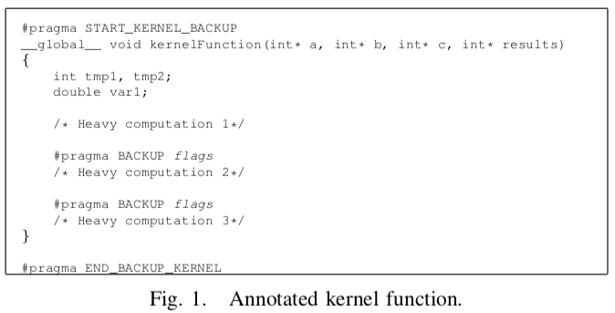

Las directivas #pragma BACKUP que están dentro del kernel se utilizan para informar al analizador como manejar ciertas secciones del código.
A veces es difícil saber al analizando el código, dónde están los mejores puntos dentro del kernel para que se realicen verificaciones periódicas de checkpoint y de caducidad de un quantum, sumado a que no podemos comunicarnos directamente con el hardware y la comunicación entre el CPU y GPU está restringida.

Se podría haber planteado una solución para hacer esto transparente al programador, verificando el quantum cada X instrucciones; sin embargo, dicha verificación constante de los tiempos de espera puede hacer que el rendimiento disminuya drasticamente. La solución con directivas mitiga este tiempo dedicado a las comprobaciónes del tiempo restante del quantum al colocarlas en los puntos más cercanos al óptimo, de acuerdo al criterio del programador, para minimizar el tiempo de transferencia\cite{ChkP}.
Las copias de suguridad se realizan a nivel de thread, ya que cada uno contendrá una copia de:
- Variables locales,
- Variables temporales,
- Variables de indexación,
- Variables de bucle.

En cada directiva, cualquier variable que se haya modificado desde la última #pragma BACKUP, o si es la primera vez que se lanza, se respalda en la estructura que estará almacenada en el Host. Esto debido a que si se atrasan los puntos de respaldo existe la posibilidad de que las variables cambien, con lo que puede ser difícil rescatar el elemento correcto.

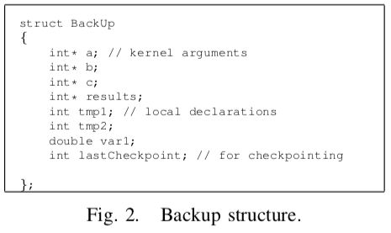

Cuando se restaura el estado de un kernel parcialmente lanzado, hacemos uso de la variable lastCheckpoint del thread para determinar donde debe reiniciar la ejecución.

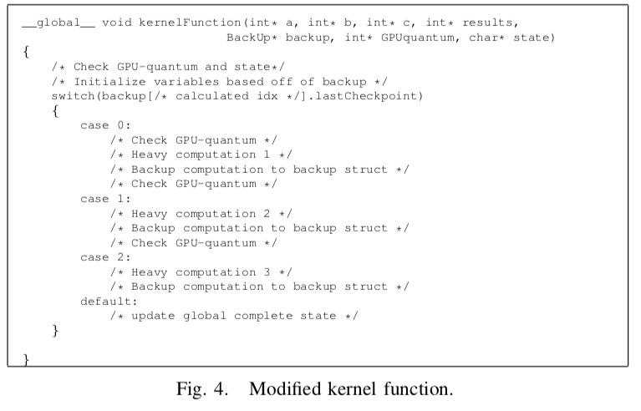

En este esquema de tareas preemptive se adopta la convención donde se mueven todas las declaraciones de las variables a las primeras lineas del kernel justo despues de verificar si el quantum ha expirado y si se ha realizado el cálculo, de modo que puedan inicializarse instantaneamente de la estructura de resplado en el reinicio del kernel.

Cada directiva tiene implicito un bloque switch-case que se compone del código original del kernel, más el proceso de preemption: la copia de seguridad, el cambio de la variable lastCheckpoint, y la verificación del estado de expiración del quantum. En donde el caso 0 es el código original y el caso default cambia el estado del kernel de incompleto a completo. Esto será leido por el CPU para determinar si todos los threads han terminado de ejecutarse. Despues de que el quantum haya expirado, todos los kernel llegarán al final de su bloque switch-case y terminara su ejecución, y al relanzar el núcleo, cada subproceso reanudará la ejecución en el bloque del caso que no haya terminado.

Diseño del lado Host

El host manejará toda la asignación y transferencia de memoria requerida pora guardar el estado de un kernel. Ademas de determinar si el quantum de un kernel ha expirado y si el kernel ha terminado completamente su ejecución.

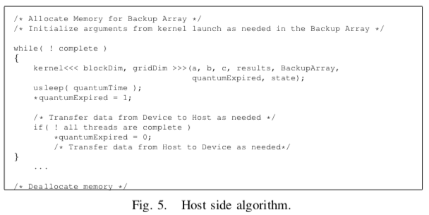

La asignación de espacio para la cola de respaldo se realizará del lado del host ya que puede ser que la memoria global del device este completamente llena. En ocaciones, dicha asignación en la memoria global pude ser aceptable, sin embargo, es preferible preservar la mayor cantidad de memoria para que otro kernel pueda hacer uso de ella inmediatamente. Sumado a esto, si se presentara algún problema en la tarjeta, éste sería un mecanismo de tolerancia a fallas y permitiría, en dado caso, portar la cola de respaldo a una nueva GPU. (El proceso de portación del kernel quería para un trabajo futuro).

En la cola, como ya se mencionó, habrá una estructura por thread que almacenará su estado, esto incluye (desde el lanzamiento del kernel) número de bloques, numero de threads y lista de argumentos, esto para ayudar a determinar la cantidad correcta de elementos a asignar en la cola. Con la lista de argumentos, podemos correlacionar los nombres de las variables desde el lanzamiento del kernel, pasando por su ejecución y hasta su respaldo en la estructura.

En el curso de la ejecución del kernel, es posbile que cada thread modifique las variables de forma diferente, por ello, es necesario inicializar las variables en la estructuta con el valor actual antes que se inicie el núcleo y asi asegurar la integridad de la información.

Los parametros apuntador a menudo apuntan a arreglos que se utilizaran en el cálculo, y/o tambien almacenan los resultados del kernel. Por ello el mécanismo utilizado es rastrear el tamaño de la memoria de la estructura a la que apuntan, esto verificando las funciones cudaMalloc y cudaMemcpy y creando su respaldo en el host con memoria con bloqueo de página (pinned memory)\cite{PinnM}. Ya que no es factuble crear una asignación de memoria para cada thread, una vez creada la primera, está se compartirá entre todos los elementos que la requieran.

La variable quantumExpired reside en la memoria con bloqueo de página del host, y es una bandera con 2 estados: 0 indica que aun no ha expirado el quantum, y 1, que indica que ya ha expirado. Esta variable será la que nos indique cuando debe ser remplazada una una función kernel en ejecución. Despues de eso, se debe desasignar completamente la memoria para evitar fallas y lanzar una nueva tarea de la cola.

Conclusiones

A partir de los resultados experimentales, podemos ver que sí es posible pasar un kernel a modo preemptive y guardar su estado, pero a un costo, el aumento en el tiempo de ejecución para la aplicación. La mayor parte de este costo, proviene principalemente de modificar el código original del núcleo y de usar la memoria de bloqueo de página en el host para almacenar el estado del kernel.

Aunque se aumento el tiempo de ejecución (runtime) de una aplicación, se ha:

- Logrado que mediante puntos de control se ha permitido que un kernel entre en modo preemptive.
- Demostrado con éxito que el estado de un kernel en ejecución puede guardarse en la memoria del host.
- Demostrado con éxito que un kernel puede reiniciar con éxito su ejecución a partir del estado guardado en el host.

Con lo anterior podemos obtener diversas implicaciones como son:

- Si se puede recuperar el estado de un kernel en la misma GPU que la paso la tarea modo preemptive, entonces podría migrarse a cualquier GPU (siempre y cuando cumpla con las necesidades computacionales requeridas por el kernel).
- Se tiene la capacidad de tener varias funciones kernel de larga ejecución con posibilidad de acceder a los recursos del GPU en un tiempo compartido.

RGEM: A Responsive GPGPU Execution Model for Runtime Engines

- 2011 (primer articulo sobre el tema)
- Se basa en chunks de memoria, un punto preemptive se coloca al finalizar el procesamiento del chunk.
- Prioridad fija, pero una mayor que otra.
- Usa colas
- GPES: RGEM solo puede preempt transacciones de datos.

Introducción

Las soluciones GPGPU se utilizan cada vez más en diversos dominios, por ejemplo, no es novedad que en el ranking del TOP500 de supercomputadoras anunciado el pasado junio 2019 haya revelado que 5 del top 10 de supercomputadoras utilizan tarjetas gráficas de la marca NVIDIA\cite{TOP500}. Los serivicios del cómputo en la nube, como Amazon EC2\cite{AEC2} también aprovechan GPGPU para mejorar sus sistemas de los centros de datos. Además, el beneficio que representa el GPGPU para los sistemas de almacenmiento y de bases de datos, está desarrollado principalmete al cómputo de alto rendimiento, pero tambien puede ser aplicado al cómputo embebido en tiempo real, particularmente para sistemas que calculan gran cantidad de datos obtenidos a traves e sensores en tiempo real, centrandonos en los vehiculos autónomos y capacidad computacional requerida para soportar tareas de conducción autonomas, ya sea en la percepcion basada en visión, planificación del movimineto, localización satelital y navegación.

A pesar de los beneficios que conlleva la GPGPU, existen pocos estudios sobre la aplicación e implementación de aplicaciones en tiempo real. De hecho los frameworks de progrmación de GPGPU imponen limitaciones significatibas para las configuraciones del tiempo real, en gran parte esto está atribuido al hecho de que las tareas necesitan un constante copiado de datos entre la memoria del CPU y el GPU para realizar cáclulos.

Debido a que esta transacción de copia de memoria trabaja a traves del acceso de la memoria non-preemptive (DMA) se le podría negar el acceso a la memoria a tareas con alta prioriad, y este tiempo de bloqueo aumenta en función del tamaño de los datos copiados. Existe otro problema con el que un kernel no puede entrar en modo preemptive hasta que finalice con todas las tareas el GPU, lo que igualmente desembocaría en el rendimiento de la aplicación al tener que esperar hasta que se ejecuten tareas de, probablemente menor prioridad.

A continucación se muestran los costos de cómputo detallados para un progama genérico de multiplicación de matrices en GPGPU. Los costs de copia de memoria y de ejecución del núcleo aumentan a medida que que aumenta el tamaño de los datos de una matriz. Cabe señalar que la carga de datos suele llevar más tiempo que la descarga de los datos en la operación A [] × B [] = C [], ya que un programa necesita cargar A [] y B [] para calcular la multiplicación, mientras que solo deben descargarse los valores resultantes en C []. Mientras que el costo de la memoria en cada copia depende del tamaño de los datos y el bus de datos, el costo de la ejecución del kernel está más bien determinado por la frecuencia de reloj del GPU, el numero de unidades de procesamiento, y propiemante el algoritmo empleado.

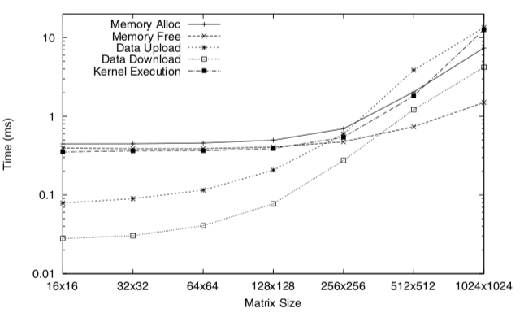

RGEM es una solución en tiempo de ejecución en el espacio del usuario para proteger los tiempos de respuesta de las tareas GPGPU de alta prioridad en entornos multitarea en tiempo real.

La primer caracteristica de RGEM es dividir una transacción de copia de memoria en múltiples fragmentos (chunks), proporcionando puntos preemptive en los limites entre cada fragmento. Por ello, los tiempos de bloqueo están limitados al tiempo limitado para copiar cada fragmento de dato.

La segunda caracteristica es lanzar los kernels de diferentes tareas una por una basadas en su prioridad, lo que evita que las tareas con alta prioridad sean interferidas por la carga simultanea de trabajo una vez iniciadas. Sin embargo el lanzamiento del kernel puede bloquearse al haber un kernel de menor prioridad lanzado anteriormentem esto debido al probable alto uso de memoria global.

Debido a que RGEM es una solución en tiempo de ejecución del espacio del usuario, ni las aplicaciones, ni los controladoes del dispositivo necesitan modificarse.

Modelo del Sistema

El sistema se compone de un procesador multi-core generico y una tarjeta gráfica. Se considera a CUDA como el modelo de programación base, pero el concepto es aplicable a una gran cantidad de modelos de programación GPGPU como OpenCL o HMPP.

Por defecto, se supone que las tareas tienen prioridad fija a diversos niveles, pueden o no ejecuarse perdiodicamente con deadlines. El planificador del Sistema Operativo del CPU distribuye las tareas en funcion de sus prioridades, mientras que el controlador envía las solicitudes de acceso a la GPU cuando se reciben. RGEM tiene como objetivo planificar estas solicitudes antes de pasarlas al controlador del device.

Diseño del sistema

RGEM utiliza las interfaces de MemCopyUpload y MemCopyDownload para programar transacciones de copia de memoria y Launch para planificar los lanzamientos de los kernels, lo anterior para para proteger los tiempos de respiestas de tareas de alta priorodad de las interferencias de las de baja prioridad.

Planificación de transacciones de copia de memoria.

RGEM proporciona una planificación preemptive de transacciones de copia de memoria. De acuerdo a los frameworks actuales de programacion GPGPU, los buffers del espacio del usuario estan directamente mapeados al los buffers del SO, los cuales son accesibles desde y hacia el GPU y su memoria global, esto para que se pueda acceder a traves del DMA. Debido a este enfoque de asigancion de memoria, el SO no nitene conocimiento de las transacciones de copia de memora. Por lo tanto, RGEM gestiona las transacciones de copia de memoria en el espacio del usuario.

DMA es una operación tipicamente non-preemptive, lo que significa que los tiempos de bloqueo dependen del tamaño del tiempo del DMA. Sin embargo este tiempo no se conoce a priori, por lo que en el peor de los casos podría ser infinito. La idea básica es divir una transacciób de copia de memira non-preemptive en varios fragentos para que se vuelava en modo preemptive los limietes entre cada fragmento.

El concepto de transacciones de copia de memoria es:
El buffer del usuario es dividido en multiples fragmentos por el motor de tiempo de ejecución (runtime engine). Esto es transparente para la tarea del usuario. Fara cada fragmento k, dos transacciones de copia de memoria estan acopladas automaticamente:
- Entre el buffer del usuario y el buffer mapeado en memoria.
- Emtre la memoria del host y la memoria del device a través del DMA.
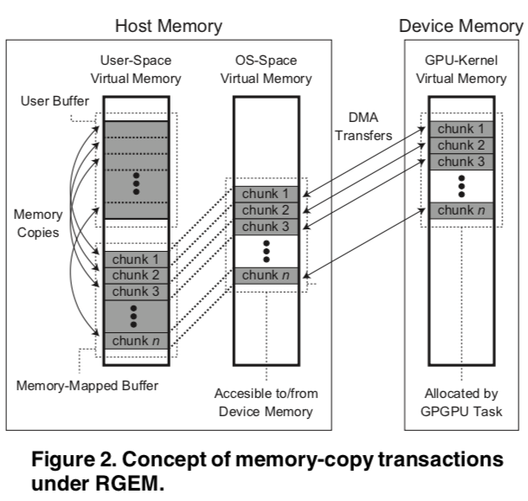

Realizando la planificación en los límite de cada fragmento, las transacciones de copiado de memoria se vuelven preemptive dependiendo de la granularidad del tamaño del fragmento. Para este procedimiento se utilizan las siguientes funciones de planificación:

- RgemGetChunkSize(): Retorna el tamaño del fragmento definido por el arquitecto del sistema.
- RgemEnqueue(queue): Agrega una tarea a la cola.
- RgemDequeue(queue): Retira una tarea de la cola.
- RgemSched(queue): Suspende una tarea si la cola contiene tareas con mayor prioridad.

Las interfaces MemCopyUpload y MemCopyDownload dividen las transacciones de copia de memoria en de fragmentos.Para informar al runtime engine que se requiere planificar alguna de estas transacciones, es necesario invocar RgemMemEnqueue antes de que comiencen.

Para cada copia de fragmento, se llama a la función RgemMemSched para crear un punto preemptive. Si hay tareas de mayor prioridad pendientes para transacciones de copia de memoria, la tarea en ejecución se suspende, y se reactivará cuando sea la que tienen la mayor prioridad en la cola.

Si la operación es de carga de datos, el buffer de mapeo a memoria y sus direcciones asociadas al buffer fuente, deben obtenerse por GetMapBuf() y GetMapAddr(). La llamada a memcpy() se utiliza para copiar los datos de un fragmento de tamaño ch_size del buffer fuente al buffer de memoria mapeada en la posición pos, dicha posición debe ser actualizada cada vez que un fragmento es transferido. Y finalmente los datos son transferidos a la memoria del dispositivo con la función auxiliar DMA().

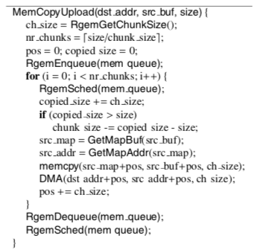

Si la operación es de descarga de datos, los datos deben transferirse primero desde la memoria del dispositivo al buffer de mapeo usando DMA(), y luego copiase al buffer del usario mediante memcpy(). Cuando se completa la transacción, se llama a la función RgemMemDequeue() para informar al runtime engine qee la tarea ha terminado y no necesita ser planificada. Finalmente, la función RgemMemSched() es llamada para seleccionar una tarea de mayor prioridad de la cola, si fura el caso.

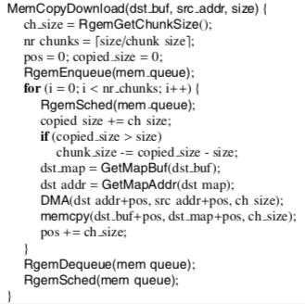

Planificación del lanzamiento de los kernel

La segunda caracteristica de RGEM es el planificar los lanzamientos de cada kernel. En las arquitecturas actuales de los GPU, kernels de diferentes contextos no pueden ser ejecutados simultaneamente, mientras que los del mismo contexto sí. Si se cargan multiples kenernels de diferentes contextos, el planficador del hardware carga todo a la vez y pueden realizarse ya sea concurrentemente, o simultaneamente. Sin embargo, esto afecta los tiempos de respuesta de las tareas GPGPU de alta prioridad, ya que el planificador del hardware no considera la prioridad de las tareas.

La idea básica de RGEM es que se asegure que unicamente una tarea pueda lanzar un kernel a la vez, y dichos lanzamientos deben ser planificados dependiendo de las prioridades de cada kernel. Está acción se realiza en el espacio de ejecucion del ususario, por lo que no requiere de controladores o modificaciones especiales al dispositivo.

A continuación se muestra el pseudcódigo de la interfaz Launch (Lanzamiento), la cual utiliza RgemEnqueue, RgemDequeue, y RgemSched para planificar los lanzamientos de un kernel de la misma forma que re realizan las transacciones de copiado de memoria. Sin embargo, ambas colas (de copiado y de lanzamiento) están separadas ya que, dependiendo de la arquitectura de GPU, pueden sobreponerse. Aquí tambien se incluye la interfaz SendLaunchCommand que propiamente inicia el kernel con sus parametros una vez que se ha cargado en el GPU.
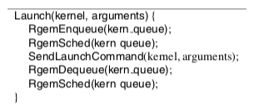

La siguiente figura ilustra un emeplo de planificación de tres tareas que compiten por recursos de la GPU bajo el esquema de RGEM. Se cuenta con tres prioridades, mientras que la tarea con prioridad media (MP) está ejecutando su kernel, la tarea con prioridad baja (LP) solicita ser lanzada, y posteriormente la de alta prioridad (HP), Si no hay soporte de RGEM, sus solicitudes son aceptadas en su orden de llegada, lo que significa que HP es bloqueada por la LP. Con lo que al utilizar el esquema RGEM se permite priorizar los lanzamientos.

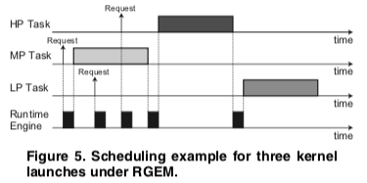

Funciones de planificación RGEM
RGEM utiliza cuatro funciones para planificar los lanzamientos. Requieren un argumento q que indica la acción a realizar: 0 indica copia de transacciones, y 1 el lanzamiento del kernel. También cada tarea mantiene su pripio ID de su contexto (0,1,2,…).

- Descriptores de tares: para planificar las tareas en el espacio del usuario, cada tarea debe poder acceder al estado de la tareas co-planificadas. Aquí se crea una región de memoria compartida que almacena un arreglo de descriptores de tarea taskdescriptors[], cada descriptor contiene el ID del contexto, la prioridad, el tamaño del fragmento, y las algunas banderas relacionadas con el planificador.
- Encolamiento: RgemEnqueue y RgemDequeue establece o limpia las banderas en su correspondiente descriptor de tareas. Se debe acceder exclusivamente a los descriptores de tarea para que el planidicador funcione correctamente. En la implementación se recomienda utilizar un mutex, con lo que las tareas deben acceder a ellos antes que al descriptor, y posteriormente liberarlos, esto se represneta con las interfaces LockQueue y UnlockQueue.
- Panificación: La interfaz RgemSched es un punto de planificación, suspende y reactiva las tareas basadas en su prioridad. Se utilizan dos colas para su manejo, la cola de señales y la de mensajes, la de mensajes ya que es de tipo bloqueante con lo que facilmente suspende o reanuda las operaciones, y la de señales es una no bloqueante, la cual reanuda las tareas en sus manejadores de señal. Especificamente, Suspend() y WakeUp() usan las llamadas a sistema msgrcv() y msgsnd() para suspender y reactivar, respectivamente.
  - El proceso de la interfaz RgemSched es el siguiente: Primero se obtienen, la tarea con estado “en ejecución” y la otra que tiene la prioridad más alta en la cola utilizando las funciones auxiliares GetRunningTask() y GetHighestPriorityTask(). La tarea en ejecución es planificada solamente si existe en la cola (aún no ha terminado). Debe suspenderse independientemente de su prioridad, si alguna otra ya se encuentra en estado de ejecución. Si no existe dicha otra tarea, pero si existe otra con una mayor prioridad, la tarea actual se suspende y se lanza una nueva. Una tarea esta calificada para ejecutarse sólo si ninguna tarea tienen estado de ejecución y no existen tareas con mayor prioridad pendientes. Este procedimiento de planificación garantiza que se puedan ejecutar tareas en la GPU bajo las especificaciones de RGEM.
- Proceso Deamon: Para la implementación, se debe crear un proceso deamon en el espacio del usuario que monitoree las tareas que se ejecutn bajo RGEM. En la inicialización, crea el espacio de memoria compartida, los semaforos, y la cola de mensahes usada por el motor de ejecución. Tambien lee repetidamente los tamaños de los fragmentos de cada tarea, dicha acción se propone que se realice en un archivo de especificaciones (“/etc/rgem/#PID/chunksize”), y sea retornado como valor por la interfaz RgemGetChunkSize. Con esto, los diseñadores de software pueden modificar la granularidad de los fragmentos sin realizar ninguna modificación a la aplicación.

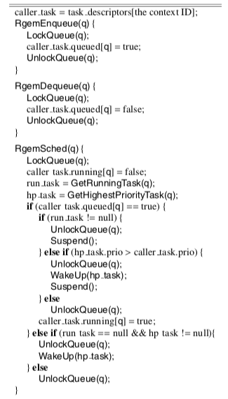

Blocking Delay Analysis

Articulo: GPES
- Parte kernels, inserta preemption entre cada ejecución.
  - Aplana blocks y da sus rangos.
- Parte la información en chunks de 4 KB.
- Modifica el API de CUDA con openCUDA.
- Usa colas
- Las prioridades pueden ser propagadas desde la CPU o ser asignadas dinámicamente por GPES.
- Las tareas de cómputo o transacciones de copiado de datos de una misma aplicación tienen la misma prioridad.
- GPU GTX480 Kepler.

La GPGPU está diseñada principalmente para acelerar aplicaciones en particular, que puede y lo puede no funcionar en entornos multitarea en tiempo real. Un ejemplo de esto, ocurre cuando kernels de diferentes aplicaciones son cargados en el GPU, estos lanzados por el planificador del propio hardware. Dicho planificador puede mermar los tiempo de respuesta de las tareas GPGPU de alta prioridad debido a que se lanzan dependiendo del tiempo de llegada y no de un nivel de prioridad.

En consecuencia, debido a la naturaleza asíncrona y non-preemptive del procesamiento GPU, en ambientes multitasking una tarea de alta prioridad (por ejemplo con deadline pequeño) puede ser bloqueada por una de menor prioridad que ya ha sido iniciada. Esto perjudica gravemente la predictibilidad temporal del sistema ya que limita la aplicabilidad del GPGPU en los sistemas en tiempo real. El cómputo GPGPU es un procedimiento de tres paso:
- Copia de memoria de host a dispositivo.
- Procesamiento en la GPU.
- Copia de memoria de la salida del dispositivo al host.
Debido a que pueden saturarse los recursos de una GPU, pueden causarse inversiones de prioridades o plazos vencidos.

GPES implementa una serie de funciones para realizar particiones de kernel y de datos, esto realizando subkernels y dividiendo las transacciones de datos en fragmentos (chunks).
Específicamente, se presenta una técnica de reescritura binaria para reescribir de manera transparente el código de los kernel (relativamente sencillos). Mientras que para los kernel un poco más complejos, se desarrolló una técnica de transformación fuente a fuente que compila el código del kernel transformado en binarios CUDA.

En el módulo del sistema operativo, se insertan interrupciones de GPU a CPU en los limites entre los lanzamientos de subkernel y. De los fragmentos de transacciones de copiado, para tareas de alta prioridad, con lo que así son introducidos los puntos preemptive.

GPES utiliza el controlador IRQ para manejar interrupciones GPU-CP y así cambiar contextos entre diferentes aplicaciones de acuerdo a las prioridades.

Modelo del Sistema

Una aplicación GPGPU sigue el flujo de ejecución:
- Inicialización del dispositivo GPU.
- Asignación de la memoria del dispositivo.
- Transferencia de datos desde la memoria del host hacia la memoria del dispositivo.
- Lanzamiento del kernel.
- Copiado de los resultados del dispositivo a la memoria del host.
- Liberación de la memoria del dispositivo.

- Contexto: representa conceptualmente un espacio de dirección virtual separado en el hardware de la CPU. La gestión de recursos de una GPU está basada en el contexto ya que para realizar un cálculo, una aplicación debe crear explícitamente su contexto, con ello diferentes aplicaciones corren sobre diferentes contextos.
Si se cargan múltiples kernel de diferentes contextos a la vez, estos pueden coexistir en una misma GPU y serán procesados en orden por el planificador del hardware. Por lo tanto, pueden ejecutarse de forma intercalada a través de un cambio de contexto automático realizado por hardware, aunque no simultáneamente.
- MP/SM, SP: El Streaming multiprocessor es la unidad interna del hardware de la GPU de NVIDIA que realiza los cálculo, una GPU consta de varias SM, cada una de las cuales se divide en procesadores shader (SP). El número de SM y SP son especificos de cada tarjeta, ya que pueden ir desde uno hasta 15 o 16 SM.
- Thread, Warp, Block, Grid: CUDA consta de cuatro niveles de jerarquia, 32 threads forman un warp, los warp son las unidades básicas de ejecución en un GPU, Los threads de cada warp son executados juntos. Un grupo de warps que se unen forman un bloque, y la combinación de los bloques forma un grid. Un grid corresponde a un kernel, por lo que se puede decir que un lanzamiento de grid o un lanzamiento de kernel son formas intercambiables. Cuando se ejecuta un kernel, el grid es completamente mapeado a un dispositivo GPU, los bloques son mapeados al SM, e internamente, los cálculos son planificados warp por warp. Cuando grids de diferentes kernels son ejecutados simultanemante, don denominados kernels concurrentes. Pero tales kernels deben provenir del mismo contexto.
- Canal: Cada contexto está asociado con un canal de hardware del GPU que mantiene su estado. Internamente cada canal está administrado por una subarea de la región MMIO (memoria de mapeo de entrada/salida).
- Comandos: Por lo general, el CPU controla la GPU por medio de comandos. El sistema operatico y el controlador del GPU mantienen los buffer accesibles entre ambos. El CPU escribe un comando en él, y el GPU lo lee. Un solo comando está compuesto por funciones GPU y los paramterso pasados a la instrucción. Esto representa una operación atomica. Finalmente, una tupla tamaño-dirección del grupo de comandos forman un paquete escrito en el bufer de comandos.

Se asume que las tareas de cómputo o transacciones de copiado de datos de una misma aplicación tienen la misma prioridad. Las prioridades pueden ser propagadas desde la CPU o ser asignadas dinámicamente por GPES. Las aplicaciones GPGPU (con o sin deadlines) pueden ejecutarse periodicaente o no. GPES toma desiciones de planificación a nivel de controlador antes de cargar las tareas al GPU.

Diseño del sistema

GPES consiste en:
- El núcleo de transformación: Realiza una transformación automática source-to-source del código del kernel.
- La biblioteca GPES: Es un wrapper del API del controlador que provee las interfaces del API de CUDA, donde la ejecutción por partes de kernel y de transferencia están implementadas. Se encuentra en el espacio del usuario.
- El modulo GPES: Reliza la copia de mmoria, el lanzamientos de kernels, planificación y manejo de interrupciones. Se encuentra en el espacio del sistema operativo.
GPES está implementado sobre el framework de GPGPU de CUDA, ezactamente en donde se clasifica el código de CPU (con gcc) y GPU (con nvcc).

A. Partición de la ejecución de kernel

Debido a que una larga ejecución de un solo kernel puede evitar que se accedan a los recursos de un GPU, se propone dividir la ejecución de un kernel en subkernels, esto para que los kernels de alta prioridad puedan controlar la GPU en modo preemptive en cada subkernel. El enfoque ideal es insertar puntos preemptive y controlar el mapeo desde los blocls hasta los SM. Desafortunadamente el modelo de programación actual de CUDA no permite este nivel de control sobre los lanzamientos, ya que el planificador que distribuye los SM se encuentra dentro del hardware de la GPU, lo que conlleva a que una vez cargado un grid al dispositivo, la ejecución no se puede interrumpir.

Para lograr la partición de un kernel, se utiliza una lógica de particiónamiento de cargas de trabajo (workloads). Se contemplan dos ideas para esto, la transformación fuente a fuente (source-to-source transformation) y reescritura de código de kernel justo a tiempo (just in time kernel code rewriting) para que la partición de los kernels sea completamente transparente a las aplicaciones.

Transformación fuente a fuente.
Para dar soporte al cómputo paralelo, el hardware mantiene indices continuos en un grid (blockIdx), por ejemplo, si un grid consta de 256 blocks, tiene indices desde 0 a 255. Entonces, para hacer que un kernel sea interrumpible en subkernels, se utiliza el concepto de blockRange, el cual se define como el número de blocks que se ejecutarñan en un subkernel, limitado por un blockIdx inicial y otro final. Está granularidad de blocks ayuda a la configuación de puntos de interrupción que auxilien a que las tareas de mayor prioridad puedan usar la GPU en modo preemptive.

El programador puede controlar el número y forma de los blocks en un grid. Por ejemplo, si un grid de dos dimensiones está organizado en una forma de 16 x 16 blocks, el blockIdx puede ser representado por blockIdx.x y blockIdx.y. Para asignar el blockRange a cada subkernel, el núcleo de transformación aplana (flattens) los blocks de n dimensiones a una dimensión, lo que facilita la partición. GPES ejecuta un subset igual de blocks por lanzamiento de subkernel hasta que todos los blocks sean completamente ejecutados.

La partición de la ejecución de un kernel, se realiza a traves de la transformación de fuente a fuente antes de que el código sea compilado en un archivo objeto cubin(cuda binario). Este procedimiento lo realiza automaticamente el núcleo de transformación.
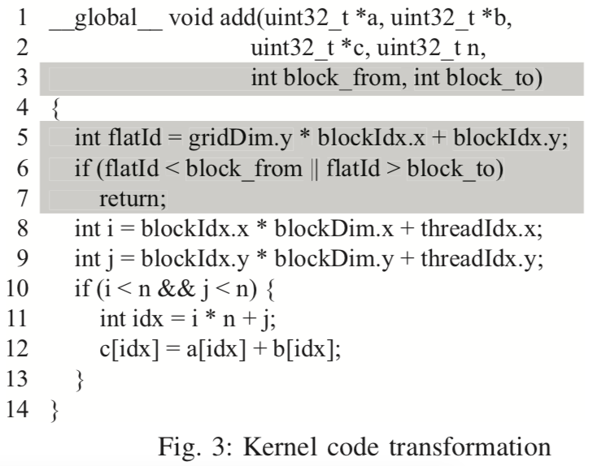
En la Figura 3, las lineas sombreadas representan el código parcheado en comparación con el código original del kernel madd(suma de matrices). Se añaden dos parametros, block_from y block_to, que representan el rango de bloques, aplanados (flattened), a ser ejecutados. Si un lanzamiento de kernel lanza un grid de más de una dimensión, se insertan las lineas 5 a 7, las cuales insertan aplanamiento independiente por grid. Despues de aplanar los indices de bloque, cada thread identifica su índice de bloque (flatId) y realiza su fragmento de correspondiente de cómputo. Porlo tanto, se realiza el cómputo de b blocks donde b = (block_to-block-from+1), para cada lanzamiento de subkernels, y se omite el resto del cálculo. Es necesario hacer enfasis en que estas lineas de código son universales para todos los kernels, por lo que GPES puede aplicarlas automáticamente.

Para utilizar eficientemente los subkernels transformados, se pueden implementar funciones sobre la biblioteca openCUDA. Por ejemplo, se vuelve a implementar la función cuLaunchGrid, que es la API CUDA de lanzamiento de kernels.
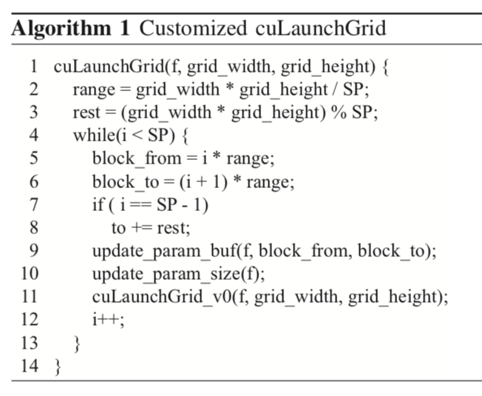

En el pseudocódigo, la variable SP representa el número de subkernels en los que se dividirá el kernel original, es un valor predefinido, por lo que un valor grande implica una pequela duración de la ejecución en cada subkernel, lo que puede generar sobrecostos generales (overheads). La variable range indica el número de blocks a ejecutar en cada lanzamiento de subkernel. Los argumentos block_from y block_to son añadidos al buffer de parametros subkernel para indicar el límite de los blocks. La función cuLaunchGrid_v0 implementa el lanzamiento real del subkernel.

Con lo anterior, sin necesidad de tocar el código fuente del CPU, un lanzamiento de kernel, se convierte en varios lanzamientos de subkernels especificados por SP.

Reescritura de código de kernel justo a tiempo.
La transformación de fuente a fuente debe completarse en el momento de la compilación, una vez realizada la caompilación, la granularidad del rango de blocks no puede ser cambiada en tiempo de ejecución. Para completar de forma transparente la transformación del núcleo sin acceder al código fuente de la aplicación, se presenta una idea novedosa (novel): Reescritura de código de kernel justo a tiempo.

Al analizar los cambios entre el archivo cubin generado antes y despues de la transformación fuente a fuente, se descubrió que las instrucciones adicionales introducidas en el código ensamblador de mmul, tambien conocido como SASS (shader assembly) están en el inicio, como se muestra en las lineas 4 a 7 de la Figura 4.

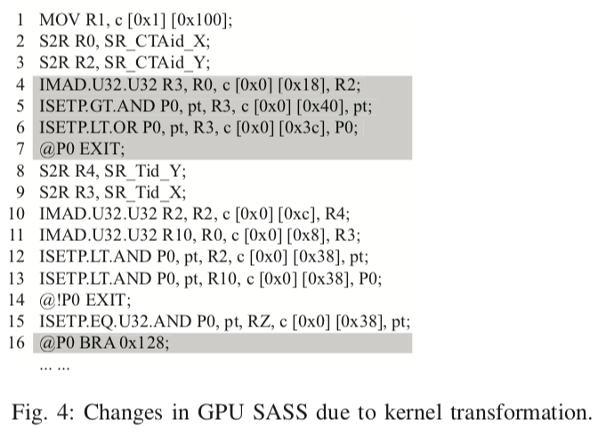

Para reescribir el código biario del núcleo, deben resolverse dos cuestiones:
- ¿Cómo insertar instrucciones adicionaes en el codigo original del kernel?
- ¿Qué impacto introdcen las insersiones?
Esto por que NVIDIA no revela muchos detalles de sus arquitecturas e instrucciones. Pero existen trabajos de terceros que dan información útil como es el diseño de instrucciones de GPU y la organización de memoria para el lanzamiento de kernels \cite{AsFermi} \cite{Gdev} \cite{nvi} \cite{envytools}.

Se utilizan dos tipos de instrucciones en la arquitectura NVIDIA: de 4 y de 8 bytes. Para este caso, sólo se utilizarán instrucciones de 8 bytes. Cada instrucción está compuesta de
- na (nombre de la inestrucción),
- mod (modo de operación),
- pr (bits de predicado),
- re0 (registro de destino),
- re1 (segundo operando de registro),
- imme (valor inmediato de 32 bits), y
- nb (nombre especifico de la instrucción).
Para lograr el mismo objetivo de particionar la ejecución de un kernel como en la transformación fuente a fuente, es necesario seguir el formato para insertar las instrucciones de la selección de rango.

Para reescribir transparentemente el código del kernel, se añaden los dos parametros al kernel (block_from y block_to), se reimplementan las funciones cuModuleLoad y cuModuleGetFunction, las cuales son las APIs de CUDA para cargar un archivo objeto cubin para obtener la información del kernel (por ejemplo, el código del kernel, el código del kernel, o el tamaño de los parametros). Despues de cargar el cubin, GPES reasigna un espacio de memoria un códigos binario adicional de 32 bytes, para añadir las cuatro instrucciones de selección de rango, y así reescribir el binario.

Cuando se insertan las cuantro instrucciones, es necesario notar que por ende, más instrucciones cambiaran, por ejemplo cuando se encuentran ramas (branchs) incondicionales, se debe realizar una corrección de desplazamiento, esto lo notamos en la Figura 4 en la linea 16, donde la rama original era a 0x108, y al agregarese instrucciones de 8 bytes, se debe realizar un desplazamiento de 32 bytes (0x20). Para algunos kernels, se deberan insertar más instrucciones, ya que los registros utilizados en las instrucciones añadidas, pueden requerirse para un cálculo posterior. Por ello, se necesitan introducir dos instrucciones más para almacenar temporalmente y restaurar los valores de los registros.
Adicionalmente, las GPUs mantienen registros especiales para los indices de los blocks y parametros que no se expresan explicitamente en el codigo SSAS, por lo que, solo modificar dicho código no es suficiente. Como los parametros de un kernel se almacenan en memoria constante, se debe modificar su tamaño en 8 bytes ya que se agregan dos parametros de tipo int para la selección del rango de blocks.

B. Partición de la transferencia de datos.

Aunque la transferencia de datos y el cómputo utilizan diferentes motores, la copia de memoria de una aplicación no puede realizarse simultaneamente que el lanzamiento del kernel de otro proceso ya que pertenecen a diferentes contextos. Y una GPU puede contener un contexto a la vez. Por lo tanto en un entorno multitarea, una operación de copia de memoria muy grande de baja prioridad, puede detener a las tareas de alta prioridad. Para evitarlo, GPES busca dividir una transferencia de memoria non-preemptive en multiples fragmentos (chunks) más pequeños para volverla preemptive. En el límite de cada fragmento se inserta un punto preemptive.
Se utilizan dos APIs CUDA, cuMemcpyHtoD y cuMemcpyDtoH para realizar copias de memoria entre la memoria del host y la del device. Se reimplementaron para que cada operación de copia de memoria se dividiera en múltiples. Posteriormente, GPES transfiere sólo una porción de datos a cada paso de tiempo. A nivel de controlador, GPES conoce todas las solicitudes de copia de memoria del espacio de usuario, y mantienen una cola de dichas solicitudes. Una vez que se realiza la copia de memoria actual, se sigue con la siguiente solicitud en turno de la cola. GPES configura una barrera al final de cada transferencia, la cual generará una interrupción para notificar la finalización de la transferencia actual e iniciará su respectivo thread de planificación.

Intuitivamente, el tamaño de los fragmentos afecta la granularidad del preemption. La sobrecarga introducida por las transferencias de datos de grano fino puede afectar el rendimiento de las aplicaciones\cite{DaTransf} \cite{RGEM}. Si el tamaño del fragmento a transferir de host a devie no es mayor a 4MB, se utiliza una escritura directa I/O, pero si lo spera, se utiliza el motor DMA para transferir los datos. El umbral (treshold de las transferencias se establece en 4KB.

C. Planificación del cambio de contexto.
Una GPU puede contener sólo un contexto a la vez. GPES usa interrupciones para activar los cambios de contexto, esta sección esta contenida en un módulo que se implementa a nivel de controlador, el cual utiliza dos hilos de planficación para realizar la plaificación del cómputo y las transacciones de copiado de memoria en separado. Los hilos de planificación se activan mediante las interrupciones del GPU generadas al completar las instrucciones tanto de computo como transacción de memoria. Esto alvivia un poco la sobrecarga de planificación, y ayuda a qe las operaciones de copia de memira de baja prioridad den lugar a otras con una mayor.

GPES crea una entidad a ser planificada para cada lanzamiento de kernel y fragmento de copia de memoria. Con lo que, si hay una entidad en ejecución, las entidades deberan esperar sin importar si son del mismo contexto o no.

GPES soporta prioridades propagadas por el OS y puede asignar prioridades especificas a cada entidad.

Cuando un kernel se particiona en múltiples subkernels, los puntos de interrupción, generarán múltiples interrupciones. Dichas interripciones que quedan atrapadas en el manejador IRQ son transmitidas a GPES. Cuando este las recibe, hace referencia a la barrera para verificar si el lanzamiento de kernel o la transacción generarón alguna interrupción. En cada punto de interrupción, se lanza la cabeza de la cola, para que siempre la tarea con la mayor prioridad pueda ser ejecutada.

El objetico del planificador de GPES, es planificar de forma exitosa el cómputo y las transacciones de datos para cada uno de los contextos de la GPU basados en la prioridad.

D. Retos y Limitaciones
- No soporta texturas y procesado 3D, sólo se escogió el procesamiento de imágenes basado en CUDA en vez de OpenGL.
- El particionar un kernel en múltiples subkernels a nivel de blocks, implica que no se puedan utilizar sincronizaciones globales, si las hubiere.
- LA reescritura binaria sólo permite manejar kernels con semantica simple y soporta ramas incondicionales.

Evaluación del rendimiento.

- Sobrecarga por la partición (slicing) del kernel.
- Sobrecarga por la partición de datos.
- Sobrecarga por el cambio de contexto.
- Rendimiento Multitarea.
  - Tiempo de respuesta: Tiempo transcurrido entre la creación del contexto y su destrucción.
  - Tiempo de ocupación de cómputo: Número de intervalos de tiempo entre el lanzamiento de un subkernel hasta su finalización.
  - Tiempo de ocupación de copia: El período de tiempo que tarda una transacción de copia a la GPU.
  - Tiempo de ocupación. Suma del tiempo de ocupación de cómputo y el tiempo de ocupación de copia.
  - Tiempo pendiente. La diferencia entre el tiempo de respuesta y el tiempo de ocupación.

GPUart

Las tecnologias emergentes, en especial la de los vehiculos autonomos, requieren de soluciones de cómputo intensivo. Cada vez mas empresas aceleran sus aplicaciones embebidas mediante la GPGPU con el fin de solventar estas demandas de recursos. Desafortunadamente, las GPUs carecen de soporte para aplicaciones en tiempo real, por ejemplo de soporte preemtive, el cual limita su aplicabilidad en el dominio de sistemas embebidos.

Los sistemas en tiempo real deben reaccionar dentro de limites de tiempo precisos para garantizar una corrección funcional, satisfacer los criterios de calidad o evitar daños criticos.

GPUart se enfoca en sistemas embebidos, por lo que no requiere extensiones de hardware ni controladores. Se propone un enfoque únicamnete de softaware para tratar tareas preemptive, basado en puntos preemtive fijos. Por ejemplo en el campo de los vehículos autónomos, un algoritmo de detección de objetos que responda demasiado tarde, puede tener consecuencias catastróficas.

A diferencia con trabajos anteriores, GPUart permite el preemption dentro de bloques de los thread al agregar puntos fijos preemptive. Ademas, se puede planificar la carga de trabajo del GPU bajo las politicas de Earliest Deadline First (EDF) y Fixed Task Priority (FTP).

GPUart se centra en las GPU integradas, es decir, en las GPU que se colocan en la misma placa que el CPU. Esto por que la mayoría de los sistemas embebidos utilizan este tipo de GPUs ya que son más baratas, requieren menor espacio, peso y potencia, en comparación con las GPU discretas.\cite{TX2-H}. Además, las GPU integradas permiten tener cero copias de memoria, lo que hace que las transferencias entre CPU y GPU sean obsoletas ya que comparten fisicamente una memoria común. Por ello, GPUart no considera la planificación de transferencias de memoria a través del Acceso Directo a Memoria (DMA).

Contribuciones de GpuArt:
- Se propone un enfoque basado en software para aplicar una planificación preemptive limitada con puntos preemptive fijos en los kernel GPGPU. (Esta preemption implica acceso y modificación del código fuente de los kernels).
- Se propone un enfoque ligenro de alto nivel para la gestión de recursos en GPU, que permite la planificación de gangs en GPUs.
- Se presenta GPUart, el planificador en tiempo real de aplicaciones basadas en GPU, que no requiere de hardware extra ni de extensiones de controladores de pila, y no depende de ningún lenguaje de programación GPGPU.
- Se evalúa el enfoque preemptive limitado para los kernels con respecto a su impacto en el consumo de memoria y la sobrecarda de tiempo.
- Se analiza en un estudio de caso el como GPUart impacta en el tiempo de respuesta utilizando aplicaciones reales.

Trabajo relacionado

Soporte preemptive: Basado en Software.
Una técnica es el kernel slicing technique, donde kernels grandes son partidos en subkernels dividiendo los grids de los kernels en fragmentos más pequeños. Es decir, en vez de lanzar todos los Threads por Bloque (TB) de un kernel a la vez, sólo se van lanzando fracciones a la vez. Este enfoque es útil para nucleso con muchos TB, donde cada TB tienen un tiempo de ejección corto. Sin embargo, para aquellos con tiempos de ejecución largos, se pueden generar retrasos significativos y posiblemente tiempos en que haya inversión de prioridad, lo que no es aceptable en sistemas en tiempo real. Aunado a esto, este método no es aplicable a los kernels que requieren una sincronización global entre TB, ya que el lanzamiento paulatino de los componentes de un grid podrá causar plazos vencidos en las barreras entre cada fragmento.

Otra técnica que encontramos, es parecida a la anterior, pero los fragmentos no se ven como subkernels, sino como tareas. La solución invoca threads GPU persistentes que lanzan secuencialemente tantas TB de un kernel como puedan estar activas al mismo tiempo, ademas se habilita un preemption espacial, es decir, es posible preempt (sacar) una cierta tarea para lanzar los threads de una tarea preempting (entra). La GPU y CPU comparten una variable que se utiliza para señalizar las solicitudes de preemption a los threads activos.

Una técnica diferente utiliza un entorno de scrips (secuencia de comandos) que permite manejar automáticamente los kernels con una lógica preemptive. Esto libera al programador de realizarlo manualmente. Esta aproximación funciona para muchos kernels, pero para kernels con ejecución larga, la granularidad de los TB limita el retraso minimo de preemption que se puede lograr.

Soporte preemptive: Basado en Hardware.

Tanasic \cite{18} desarrolló extensiones de hardware para permitir el cambio y drendado (switching y draining) del contexto con políticas preemptive. Este cambio (switching) de contexto significa guardar completamente el contexto de un TB, incluyendo los registros, memoria compartida y el stack SIMT, en una cierta memoria. Los TB suspendidos se reinician más tarde dependiendo de la planificación, y requieren volver a cargar el contexto desde la memoria antes de reaundar su ejecución. Si se trata del drenado (draining) de contexto, la GPU deja de alimentar a sus SM con TB pendientes del kernel interrumpidos y espera hasta que se completen los TB ya enviados.

- Trabajo realizado.
- Puesta a punto para asignar tareas
    - Instalación de sistema operativo
    - Actualización de bibliotecas
    - Instalación de CUDA manager
    - Conexión a computadora remota
    - Realización de ejercicios para la familización con la arquitectura y estructura de la tarjeta

- Justificación del cambio de tema

- Poca información sobre sistemas embebidos heterogeneos
- Poca información sobre la tarjeta en especifico
- De acuerdo a los comentarios se decidió trabajar únicamente sobre el diseño ya que no se tiene el suficiente tiempo para terminarlo

- Framework especifico a la tarjeta

- Hacer analisis sobre donde están las instrucciones del framework

- Memoria Compartida.
- __global__ __device__ __host__
  - No se requiere crear copias de memoria entre host y device

- Trabajos relacionados se encontraron 7, sólo 2 hablan sobre sistemas embebidos, especificamente 1 habla de una versión anterior de la tarjeta.
- Mayoria de trabajos relacionados colocan los puntos preemptive en chunks de memoria.
  - Se pretende colocar los puntos en la función kernel

- Permite ser montado en vehiculos autónomos
- Esto ayuda a bajar el consumo energético y ahorro de recursos

- Que bloques tendrá el framework

- Framework no se limita a cola de prioridades, trata de implementar algoritmos de STR

- Se pretende utilizar, pero no da tiempo de implentar
  - Planificador dinámico.
  - Asignación de prioridades.

Páginas web

Preemptive Scheduling
https://www.sciencedirect.com/topics/engineering/preemptive-scheduling
Arm-Based Microcontroller Projects Using Mbed
https://www.sciencedirect.com/book/9780081029695/arm-based-microcontroller-projects-using-mbed#book-description
Embedded C Programming
https://www.sciencedirect.com/book/9780128013144/embedded-c-programming
Matrix-Matrix Multiplication on the GPU with Nvidia CUDA
https://www.quantstart.com/articles/Matrix-Matrix-Multiplication-on-the-GPU-with-Nvidia-CUDA

rendimiento de generalización ?

Debido a que la mayoría de las GPU en sistemas embebidos no son de naturaleza preemptive, es importante programar los recursos de GPU de manera eficiente en múltiples tareas \cite{TX2I} ya sea de planificación o memoria, lo que permite pensar en un framework que ayude a la administración de sus características.

CAPITULO 1 (Anterior)
%%%%%%%%%%%%%%%%%%%%%%%%%%%%%%%%%%
Tener un planificador que permita la ejecución de tareas preemptive (tareas con privilegio), ya que al implementar puntos con privilegio en planificación dinámica puede disminuir los plazos vencidos de tareas con alta prioridad y mejorar el desempeño del sistema.

\section{Contexto}

Para explotar completamente el poder de los sistemas heterogéneos actuales de CPU-GPU se necesitan nuevas herramientas.

\section{Problema}

El problema abordado en esta tesis es el diseño de un framework que permita la ejecución de tareas en modo preemptive en sistemas embebidos heterogéneos, ya que su implementación es poco relevante actualmente en la literatura, pero la creciente necesidad por su incorporación en estos sistemas brinda la oportunidad de mejorar la aplicabilidad y desarrollo.

\section{Hipótesis}

La hipótesis del presente trabajo es:

\begin{quote}
\textit{Es posible diseñar un framework que permita la ejecución de tareas en modo preemptive sobre sistemas embebidos heterogéneos para una mejor administración de sus recursos de cómputo.}
\end{quote}

\section{Aproximación}

Mediante el análisis de los elementos inherentes a la estructura de ejecución de procesos híbridos (CPU + GPU) que corren sobre un sistema embebido heterogéneo en particular, se realiza un diseño de la arquitectura del framework que permite la utilización de tareas preemptive.

%Mediante el análisis de los elementos inherentes a un sistema como los diagramas UML, requisitos de seguridad y políticas de seguridad, el presente trabajo presenta un método para evaluar la seguridad de los sistemas de información que previamente han sido construidos con patrones de seguridad. Se realiza la evaluación de un sistema que consiste en aplicar el método presentado y se proporciona un valor que indica cuán seguro puede ser considerado.

\section{Contribuciones}

Tener un planificador que permita la ejecución de tareas preemptive (tareas con privilegio), ya que al implementar puntos con privilegio en planificación dinámica puede disminuir los plazos vencidos de tareas con alta prioridad y mejorar el desempeño del sistema.

El desarrollo en sistemas embebidos heterogéneos actualmente es poco relevante en la literatura, pero la creciente necesidad por su incorporación en el mercado brinda la oportunidad de mejorar su aplicabilidad y desarrollo.

%El objetivo principal del presente trabajo es proporcionar una evaluación que contribuya a definir un nivel de seguridad de un sistema que utiliza patrones de seguridad y considerar que los requisitos y políticas de seguridad también son una parte importante de la evaluación de seguridad de cualquier sistema. El análisis de un sistema utilizando esta evaluación apoyaría a diseñadores y desarrolladores en conocer cuál es la cobertura de amenazas, requisitos de seguridad y políticas de seguridad del sistema para aplicar acciones de ser necesario.

%Limited Preemption EDF Scheduling of Sporadic Task Systems
\section{Planificación de EDF preemptive limitado de sistemas con tareas esporádicas}

El algoritmo EDF es un algoritmo óptimo de planificación para sistemas de un sólo procesador, por ello está presente en la mayoría de la literatura de sistemas en tiempo real. Este algoritmo acepta tareas en modo preemptive, pero el resultado puede acarrear un exceso de ejecución, por ello siempre se toma el peor caso para la evaluación de las tareas en modo preemptive.

El comportamiento de la memoria caché puede verse significativamente afectado cada vez que se suspenda una tarea e inicie otra con mayor prioridad, lo que resulta en una mayor probabilidad de fallos en memoria. A lo anterior se le suma que las tareas a menudo necesitarán acceder a recursos compartidos, con lo que deben implementarse medidas necesarias para el arbitraje de acceso a estos recursos.

\vspace{0.3cm}

El artículo \textit{"Limited Preemption EDF Scheduling of Sporadic Task Systems"} \cite{LimPree} presenta una técnica de preemption limitado, la cual mejora la implementación de EDF eliminando los puntos preemptive no necesarios para optimizar la capacidad de planificación del sistema. Esta propuesta mantiene la optimalidad teórica de EDF y también reduce la sobrecarga del sistema, manteniendo un número reducido de cambios de contexto. Con estos pequeños cambios se le da oportunidad a las tareas con poco privilegio ejecutarse y tener acceso a la memoria compartida para consumir recursos.

\section{Planificación de tareas}

La planificación de tareas esta compuesta de diversas técnicas, una clasificación para dar soporte al modo preemptive la podemos encontrar en el artículo \cite{GPUArt}, el cual nos muestra dos tipos:

\begin{itemize}
\item \textbf{\textit{Basado en Hardware.}}
Aquí se utilizan dispositivos para el cambio o drenado del contexto utilizando políticas preemptive. Este cambio de contexto significa guardar completamente su incluyendo los registros, memoria compartida y el stack SIMT, en alguna memoria. Las tareas suspendidas se reinician más tarde dependiendo de la planificación, y requieren volver a cargar el contexto desde la memoria antes de reanudar su ejecución. Si se trata del drenado de contexto, la GPU deja de alimentar a sus cores con tareas pendientes del kernel interrumpido y espera hasta que se completen las ya enviadas.

\item \textbf{\textit{Basado en Software.}}
\begin{itemize}
\item \textbf{\textit{Partición de Kernel.}}
Aquí los kernels grandes son partidos en subkernels dividiendo sus grids en fragmentos más pequeños. Es decir, en vez de lanzar todos los Threads por Bloque (TB) de un kernel a la vez, sólo se van lanzando fracciones a la vez. Este enfoque es útil para núcleos con muchos TB, donde cada TB tienen un tiempo de ejecución corto. Sin embargo, para aquellos con tiempos de ejecución largos, se pueden generar retrasos significativos y posiblemente tiempos en que haya inversión de prioridad, lo que no es aceptable en sistemas en tiempo real. Aunado a esto, este método no es aplicable a los kernels que requieren una sincronización global entre TB, ya que el lanzamiento paulatino de los componentes de un grid podrá causar plazos vencidos en las barreras entre cada fragmento.
\item \textbf{\textit{Partición en Tareas.}}
Es parecida a la anterior, pero los fragmentos no se ven como subkernels, sino como tareas. Esta técnica invoca threads GPU persistentes que lanzan secuencialemente tantas TB de un kernel como puedan estar activas al mismo tiempo. Aquí la GPU y CPU comparten una variable que se utiliza para señalizar las solicitudes de cambio de contexto entre los threads activos y detenidos.
\item \textbf{\textit{Entorno de Scripts.}}
Esta técnica permite manejar automáticamente los kernels con una lógica preemptive lo que libera al programador de realizarlo manualmente. Esta aproximación funciona especialmente para entornos con kernels pequeños, porque para aquellos con ejecución larga, la granularidad de los TB limita el retraso máximo de preemption que se puede utilizar.
\end {itemize}
\end {itemize}

\vspace{0.3cm}

Otra clasificación la encontramos en el trabajo \cite{DynSche} agrupa en tres tipos de algoritmos de planificación en tiempo real.

\begin{itemize}
\item \textbf{\textit{Colas masivas en paralelo.}}
Este apartado está centrado en colas concurrentes que recopilan y distribuyen el trabajo siguiendo la regla \textit{FIFO}, el primero en entrar, el primero en salir.
\item \textbf{\textit{Administración dinámica de memora.}}
Se tiene un administrador de memoria que verifica si es posible asignar memoria para una nueva tarea, o cuál de las que actualmente en ejecución ha abusado de su espacio definido.
\item \textbf{\textit{Planificación por prioridad.}}
Se utilizan algoritmos de planificación para manejar dinámicamente el cambio de prioridades y maximizar el rendimiento del sistema. La mayoría de las veces este tipo es el más cercano a una implementación completa de tiempo real.

\end{itemize}

Finalmente, tenemos una clasificación de tipos de planificación que va más enfocada a la forma en que es implementada en el código.

\begin{itemize}
\item \textbf{\textit{Modificación de código fuente.}}
Aquí tenemos que es necesario que el programador modifique el código del kernel para implementar cada una de las acciones que va a seguir la tarea, desde el inicio de la tarea, pasando por su interrupción, y hasta su finalización.
\item \textbf{\textit{Modificación del API.}}
En este apartado, se hace una modificación a nivel de las bibliotecas o el compilador, la ventaja es que la aplicación no es modificada manualmente, pero su utilización muchas veces no está permitida por los administradores.
\end{itemize}

